Уважаемая Ирина Владимировна,
Поздравляем Вас с юбилеем!!!

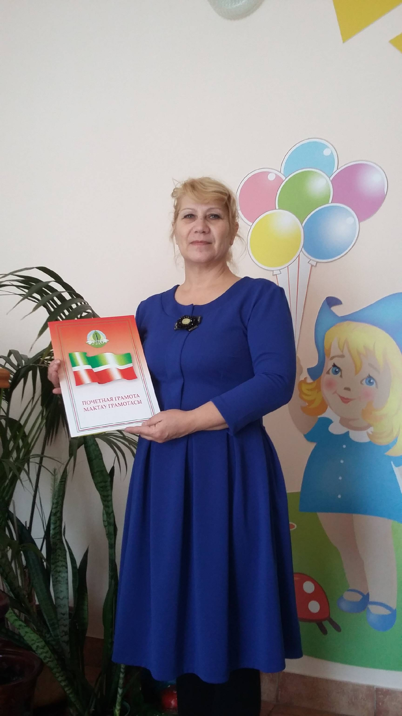
Прекрасный возраст — 55,
Жизнь начинается опять.
Так жить желаем, как царица,
Ни в чем себя не ущемлять!
Чудесных внуков воспитать,
На море часто отдыхать.
И выглядеть всегда прекрасно,
Вот как сейчас — на цифру «5»!

